**COLÉGIO ESTADUAL DE EDUCAÇÃO PROFISSIONAL**

[**CARMELO PERRONE C E PE EF M PROFIS**](http://cdn.novo.qedu.org.br/escola/41071026-carmelo-perrone-c-e-pe-ef-m-profis)

**CURSO TÉCNICO EM INFORMÁTICA**

**ANA BEATRIZ PEREIRA DE OLIVEIRA**

**ANGELICA STAICHOKI DOS PASSOS**

**STAICHOKI MODA FEMININA**

**CASCAVEL - PR**

**2024**

**ANA BEATRIZ PEREIRA DE OLIVEIRA**

**ANGELICA STAICHOKI DOS PASSOS**

**STAICHOKI MODA FEMININA**

Projeto de Desenvolvimento de Software do Curso Técnico em Informática do Colégio Estadual de Educação Profissional CARMELO PERRONE C E PE EF M PROFIS– Cascavel, Paraná.

Orientadores: Profª Aparecida S.Ferreira[1]

Profª. ALESSANDRA M. UHL 2

**CASCAVEL - PR**

**2024**

**ANA BEATRIZ PEREIRA DE OLIVEIRA**

**ANGELICA STAICHOKI DOS PASSOS**

**STAICHOKI MODA FEMININA**

Este Projeto de Conclusão de Curso foi julgado e aprovado pelo Curso Técnico em Informática do Colégio Estadual de Educação Profissional Pedro Boaretto Neto.

Cascavel, Pr.,26 de ABRIL de 2024

**COMISSÃO EXAMINADOR**

|  |  |
| --- | --- |
| ______________________________  Profª. Aparecida da S. Ferreira1  Especialista em Tecnologia da Informação  *Faculdade de Ciências Sociais Aplicadas de Cascavel*  Orientadora | ______________________________  Profª ALESSANDRA MARIA UHL  Banco de dados |
| ______________________________  Profª. Aparecida da S. Ferreira1  Especialista em Tecnologia da Informação  *Faculdade de Ciências Sociais Aplicadas de Cascavel*  WEB DESIGN | ______________________________  Profª ELIANE MARIA DAL MOLIN CRISTO  Especialista em Educação Especial: Atendimento às Necessidades Espe. - Faculdade Iguaçu-ESAP  Coordenadora de curso |
|  |  |

Sumário

# INTRODUÇÃO

A construção loja online de roupas femininas e o objetivo do nosso site, e deixar as mulheres da nossa sociedade mais bonitas e elegantes, prontas para qualquer ocasião.

Discute-se nesse trabalho como as roupas expressam o [2]SELF corporal das mulheres, através de pistas culturais e históricas de como a feminilidade pode ser entendida. A moda pode servir como aliada das mulheres na sua busca de espaço no meio da cultura, no mundo do trabalho e para reconhecimento como ser humano. No entanto, a moda pode, também, constituir-se em obstáculo à expressão igualitária, limitando as possibilidades de agilidade física e/ou integração no meio social. O vestir, então, deve ser entendido não como forma de proteção do corpo, mas como veículo ideológico tanto da atração sexual, quanto da construção da feminilidade historicamente determinada. (MARLENE NEVES STREY,2000).

Quando o consumidor decide comprar uma roupa, ele não está apenas comprando alguns pedaços de pano bem costurados. Ele está comprando status, criando reflexo no outro. Está comprando também toda a representação imagética de grupo que a vestimenta representa.

"Vender um produto, antes de mais nada, é trabalhar para que o possível comprador crie imagens interiores à simples menção do nome do produto".(MONTEIRO, 1997).

Em nossas roupas, buscamos a simbologia da sociedade moderna, no mundo de hoje, as mudanças são rápidas, a nossa loja busca sempre estar conectada com a atualidade. A Compra, é o caminho que o cliente percorre para adquirir a seu produto. A Internet abriu novas possibilidades para as empresas. Com isso, as compras online conseguem ter proporções muito mais elevadas em relação ao consumo presencial. Além dos [e-commerces](https://agenciaplatz.com.br/servicos/web-design/) e da venda através de plataformas de pedidos, as redes sociais tem grande força nas vendas atuais. Aliás, já é possível vender através de mídias como Facebook e Instagram, que estão entre as preferidas dos brasileiros. Inegavelmente, os novos canais de comunicação trazem muitos benefícios, pois aproximam consumidor e a marca e divulgando produtos e serviços até mesmo em tempo real. Do mesmo modo, ajudam a entender a conduta dos clientes, através de suas interações e dados disponíveis na rede. Sem dúvidas, as compras online oferecem inúmeras vantagens tanto para os clientes quando para as empresas. Mas entre as principais podemos destacar:

* Atendimento ágil e personalizado;
* Segmentação do público;
* Alto nível de dados dos produtos e serviços;
* Disseminação de promoções e novidades;
* Facilidade no pagamento e cupons de desconto;
* Conforto e comodidade para comprar e receber mercadorias.

A[estrutura de um e-commerce](https://agenciaplatz.com.br/blog/e-commerce-na-pratica-10-passos-para-comecar-a-trabalhar-com-comercio-eletronico/) conta com a exposição de produtos, venda, pagamento e entrega dos itens. Mas no meio de tudo isso existem processos de marketing, atendimento, logística e pós-vendas.

Há lojas eletrônicas que vendem para o consumidor final, para empresas ou até mesmo os famosos Marketplaces, que são uma espécie de shopping virtual. (KLUMPP, 2024).

## Apresentação do Problema

A construção de um site usando linguagens de programação e banco de dados.

# 2 OBJETIVOS

Construir um site para facilitar a vida do cliente e trazer mais modernidade a sociedade. Nossa empresa online tem como representação:

* Buscar sempre as roupas da atualidade;
* Trazer facilidade para o cliente;
* Criação de um site bonito e funcional, etc…;

# 3 METODOLOGIA

SANTOS (2012), no contexto científico, o método científico assume um papel crucial, servindo como uma bússola que guia os exploradores do conhecimento em sua jornada de descobertas. Através de um conjunto de etapas cuidadosamente definidas, SANTOS (2012), acrescenta ainda, que os cientistas:

1. Observam com atenção: O ponto de partida é a observação meticulosa dos fatos e fenômenos que se desejam compreender. É como um detetive examinando a cena de um crime, buscando pistas e indícios que o levem à verdade.

2. Formulam hipóteses: A partir das observações, surgem as hipóteses, possíveis explicações para os fatos observados. São como pontes que conectam o mundo real ao mundo das ideias, abrindo caminho para a investigação.

3. Testam as hipóteses: Através de experimentos rigorosos e cuidadosamente planejados, as hipóteses são testadas e confrontadas com a realidade. É como colocar as ideias à prova, buscando confirmar ou refutar sua validade.

4. Analisam os resultados: Os dados coletados nos experimentos são cuidadosamente analisados, buscando identificar padrões e relações que contribuam para a compreensão do problema em questão.

5. Interpretam os resultados: Com base na análise dos dados, os cientistas interpretam os resultados, construindo um significado para as informações coletadas. É como montar um quebra-cabeça, juntando as peças para revelar a imagem completa.

6. Comunicam os resultados: As descobertas científicas são então compartilhadas com a comunidade através de artigos, apresentações e outras formas de comunicação. É como abrir as portas do conhecimento para o mundo, permitindo que outros explorem e construam sobre as bases já existentes.

Pesquisa Bibliográfica: quando elaborada a partir de material já publicado, constituído principalmente de livros, artigos de periódicos e atualmente com material disponibilizado na Internet.

A pesquisa científica é uma aventura empolgante, um processo meticuloso que nos leva à descoberta de novos conhecimentos. No entanto, antes de iniciarmos essa jornada, é preciso preparar o terreno, reunindo os documentos, instrumentos e materiais que nos guiarão pelo caminho. (GEMINI,2014)

Para RODRIGUES (2007), quando o trabalho exige que o local onde aconteceu ou acontece o fenômeno seja investigado. Podem ser feitas também entrevistas, testes de todo o ambiente. Entrevista: é um diálogo entre duas ou mais pessoas: entrevistador (es) e entrevistado (s). O principal objetivo é extrair declarações e informações sobre determinado assunto. As entrevistas são muito utilizadas pelos jornais, sites, revistas, rádios e tvs com o intuito de passar um conhecimento para a população. Além de jornalística, existe também a entrevista de emprego, social, psicológica, entre outras.

Levantamento das necessidades: é um conjunto de ações e estratégias que auxiliam na identificação de oportunidades para treinar e desenvolver as equipes de uma empresa.

# 4 REFERENCIAL TEÓRICO

Conforme GEMINI(2024), o referencial teórico, também conhecido como fundamentação teórica, marco teórico ou revisão de literatura, é um dos pilares de qualquer trabalho científico, seja ele um artigo, uma monografia, uma dissertação ou uma tese. Ele consiste em um conjunto de conhecimentos e teorias já existentes sobre o tema da pesquisa, que servem para embasar e dar sustentação ao estudo. O referencial teórico possui diversas funções importantes para o desenvolvimento de um trabalho científico:

* Fornece embasamento teórico para a pesquisa: Ao apresentar as teorias e autores que já trabalharam com o tema, o referencial teórico demonstra que o estudo não está sendo feito do zero e que se baseia em conhecimentos já consolidados na área.
* Orienta a pesquisa: O referencial teórico ajuda o pesquisador a definir o problema de pesquisa, a formular hipóteses e a escolher os métodos de pesquisa mais adequados.
* Permite a comparação com outros estudos: Ao apresentar o estado da arte sobre o tema, o referencial teórico permite que o pesquisador compare seus resultados com os de outros estudos e identifique as principais diferenças e similaridades.
* Aumenta a credibilidade do trabalho: Um referencial teórico bem elaborado demonstra que o pesquisador tem domínio do tema e que a pesquisa foi realizada de forma rigorosa.
* Contribui para a produção de conhecimento científico: Ao apresentar novas perspectivas e interpretações sobre o tema, o referencial teórico contribui para o avanço do conhecimento científico na área.

Faça um levantamento bibliográfico abrangente: Consulte diversas fontes de informação, como livros, artigos científicos, dissertações e teses.

Selecione fontes de informação confiáveis: Dê preferência a fontes publicadas em periódicos renomados e por autores com expertise na área.

Faça uma análise crítica das fontes de informação: Identifique os pontos fortes e fracos de cada fonte e avalie a sua relevância para a pesquisa.

Organize o texto de forma clara e lógica: Utilize tópicos e subtópicos para facilitar a leitura e a compreensão do texto.

Faça a citação das fontes de informação de acordo com as normas da ABNT.

**HTML** (HyperText Markup Language) é a linguagem base para a criação de páginas da web. Ela define a estrutura e o conteúdo de uma página, como títulos, parágrafos, imagens, links e outros elementos. Sem o HTML, as páginas da web seriam simples textos sem formatação ou interatividade.

**CSS** (Cascading Style Sheets) é uma linguagem de marcação complementar ao HTML, utilizada para estilizar a aparência visual das páginas da web. Enquanto o HTML define a estrutura e o conteúdo de uma página, o CSS controla como esses elementos são exibidos na tela, como cores, fontes, tamanhos, layout e outros aspectos visuais.

O **JavaScript** é uma linguagem essencial para qualquer pessoa que deseja criar websites modernos e interativos. Com sua versatilidade e poder, o JavaScript permite que os desenvolvedores criem experiências únicas e envolventes para os usuários. Se você deseja se tornar um desenvolvedor web completo, aprender JavaScript é um passo crucial em sua jornada.

# 5 DOCUMENTAÇÃO do projeto

Conforme GEMINI (2023), a documentação de projeto é um elemento crucial para o sucesso de qualquer iniciativa, pois registra e organiza todas as informações relevantes ao longo do seu ciclo de vida. Ela serve como um guia para a equipe, stakeholders e outras partes interessadas, garantindo alinhamento, comunicação eficaz e tomada de decisões informadas.

A documentação de projeto visa alcançar diversos objetivos, incluindo:

* **Centralizar informações:** Reunir em um único local todas as informações relevantes sobre o projeto, facilitando o acesso e a consulta por todos os envolvidos.
* **Promover clareza:** Descrever os objetivos, o escopo, os requisitos, o cronograma, os recursos, os riscos e as responsabilidades de forma clara e concisa, evitando ambiguidades e interpretações errôneas.
* **Facilitar a comunicação:** Servir como base para a comunicação entre os membros da equipe, stakeholders e outras partes interessadas, garantindo que todos estejam na mesma página.
* **Acompanhar o progresso:** Registrar o histórico do projeto, incluindo decisões tomadas, problemas encontrados e soluções implementadas, permitindo acompanhar o progresso e identificar áreas de melhoria.
* **Auxiliar na tomada de decisões:** Fornecer informações embasadas para a tomada de decisões estratégicas ao longo do projeto, minimizando riscos e otimizando resultados.
* **Promover o conhecimento institucional:** Preservar o conhecimento adquirido durante o projeto, facilitando a reutilização em projetos futuros e a integração de novos membros na equipe.

**CICLO DE VIDA**

**Conforme Espinha2018. O ciclo de vida de um projeto é a divisão da Gestão do Projeto em fases pelas quais ele deve passar do início ao término. A cada período que corresponda a uma fase, o projeto pode sofrer incrementos e alterações significativas que ditarão o ritmo das atividades que devem ser desenvolvidas.**

O ciclo de vida de um projeto é um conceito que deve ser melhor compreendido por quem ocupa posições de liderança nas empresas. Afinal, não é raro que ocorram erros e imprecisões por parte dos tomadores de decisão quando o assunto é [**gestão de projetos**](https://artia.com/blog/gestao-de-projetos-o-que-e-para-que-serve/).

A depender da complexidade e do [**escopo do projeto**](https://artia.com/blog/escopo-do-projeto-como-fazer-em-6-passos/), cada fase pode ser dividida em subunidades, de modo a conferir uma melhor organização ao trabalho desenvolvido. Esse é um ponto-chave para que as equipes saibam se situar à medida que as etapas avançam.

No contexto de cada fase, as atividades estão relacionadas de maneira lógica, sendo que a conclusão de cada uma delas está associada a uma entrega. Ao mesmo tempo, essa estrutura de fases permite que o controle seja segmentado em subconjuntos lógicos para facilitar o gerenciamento, o planejamento e o controle.

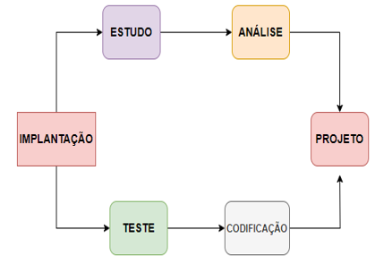

Fonte: Oliveira, Staichoki, 2024

## 5.1 Requisitos

Conforme GEMINI (2023), os requisitos de um sistema são as condições ou capacidades que um sistema deve atender para alcançar seus objetivos e satisfazer as necessidades dos stakeholders. Em outras palavras, eles definem o que o sistema deve fazer, como ele deve funcionar e quais características ele deve ter.

**Tipos de Requisitos de Sistema:**

Existem diversos tipos de requisitos de sistema, que podem ser categorizados de diferentes maneiras. Uma categorização comum classifica os requisitos em:

* **Requisitos funcionais:** Descrevem o que o sistema deve fazer, ou seja, as funcionalidades que ele deve oferecer aos usuários. Exemplos de requisitos funcionais incluem: "O sistema deve permitir que os usuários criem e editem documentos", "O sistema deve calcular a média das notas dos alunos", "O sistema deve enviar notificações por email quando um novo pedido for recebido".
* **Requisitos não funcionais:** Descrevem como o sistema deve funcionar, ou seja, as características que ele deve ter para atender às necessidades dos stakeholders. Exemplos de requisitos não funcionais incluem: "O sistema deve estar disponível 24 horas por dia, 7 dias por semana", "O sistema deve ser seguro contra-ataques cibernéticos", "O sistema deve ser fácil de usar e aprender", "O sistema deve ser performante e eficiente".
* **Requisitos do cliente:** São os requisitos definidos pelos clientes ou usuários do sistema.
* **Requisitos de negócio:** São os requisitos definidos pela organização que está desenvolvendo o sistema.
* **Requisitos externos:** São os requisitos impostos por fatores externos ao sistema, como leis, regulamentações ou padrões da indústria.

## 5.1.1 Requisitos funcionais

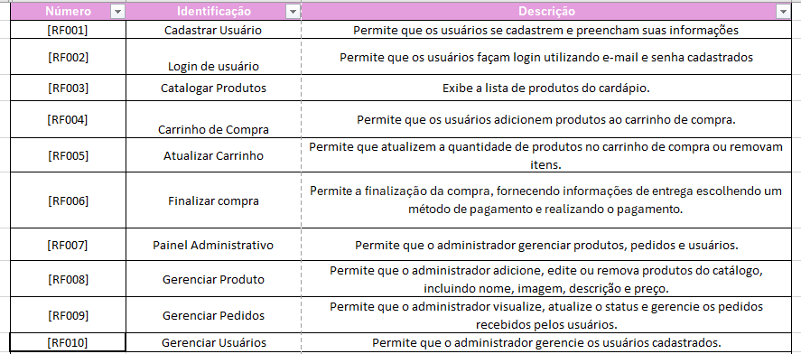

Fonte: Oliveira, Staichoki, 2024

### **5.1.2 Requisitos não funcionais**

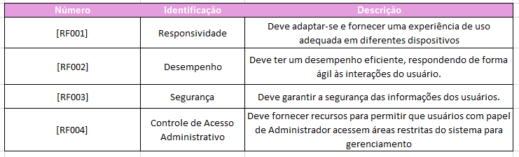

Fonte: Oliveira, Staichoki, 2024

## Diagrama de Contexto

Conforme GEMINI (2023), um diagrama de contexto, também conhecido como DFD de Nível 0, é uma ferramenta visual poderosa para representar um sistema de alto nível e suas interações com o ambiente externo. Ele fornece uma visão abrangente do sistema, destacando seus elementos principais e como eles se conectam.

**Benefícios do Diagrama de Contexto:**

* **Clareza e Compreensão:** O diagrama fornece uma visão geral simples e intuitiva do sistema, facilitando a compreensão de seus componentes e interações.
* **Comunicação Eficaz:** É uma ferramenta útil para comunicar os aspectos básicos do sistema para stakeholders, desenvolvedores e outros membros da equipe.
* **Análise e Melhorias:** Auxilia na identificação de pontos de melhoria, gargalos e oportunidades de otimização no sistema.
* **Gerenciamento de Escopo:** Define claramente os limites do sistema, evitando que requisitos desnecessários ou irrelevantes sejam incluídos.
* **Documentação:** Serve como um registro visual do sistema, facilitando sua referência e atualização futura.

O diagrama de contexto é uma ferramenta valiosa para analisar, projetar e documentar sistemas. Sua simplicidade e clareza o tornam ideal para comunicação e colaboração entre diferentes stakeholders. Ao criar um diagrama de contexto, você obtém uma visão holística do sistema, facilitando a identificação de oportunidades de melhoria e o direcionamento do desenvolvimento do sistema.

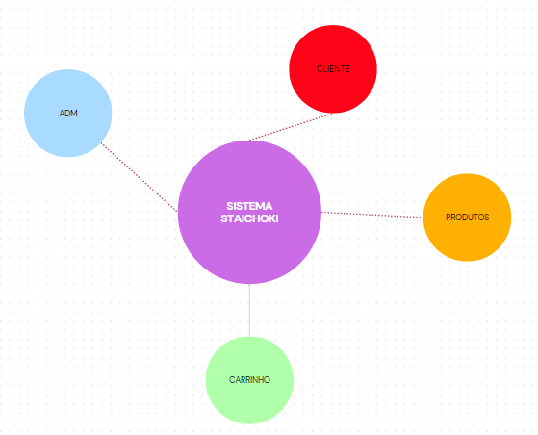

Fonte: Oliveira, Staichoki, 2024

## Diagrama de Fluxo de dados

O diagrama de fluxo de dados é uma representação gráfica que mostra de maneira visual como os dados são processados e movidos dentro de um sistema de software. Sua principal finalidade é ilustrar como os dados são transformados ao passar por diferentes etapas do sistema, incluindo entradas, processos e saídas.

Esse mesmo instrumento deve, ainda, possibilitar ao analista, ao projetar logicamente o sistema, apresentar um modelo ao bibliotecário para que o examine e verifique se está de acordo com suas necessidades. Novamente, o modelo deve possuir recursos para representar integralmente o sistema, além de ser compreensível ao bibliotecário para que possa aprová-lo ou não. O surgimento recente do diagrama de fluxo de dados tornou possível a representação gráfica de sistema, obedecendo às exigências citadas. (SALVIATI, 1982).

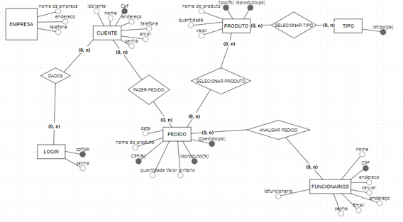

Fonte: Oliveira, Staichoki, 2024

## Diagrama de Entidade e relacionamento

Imagine um sistema complexo como uma teia de relações intrincadas. Diagramas Entidade-Relacionamento (ER) são ferramentas visuais que desvendam essa teia, mapeando as conexões entre os elementos-chave do sistema, como pessoas, objetos e conceitos.

**Um Linguagem Visual para Sistemas de Informação:**

* Diagramas ER servem como um mapa do sistema, revelando como diferentes entidades se relacionam e interagem.
* São utilizados principalmente para projetar e analisar bancos de dados relacionais, mas também podem ser aplicados em outras áreas, como engenharia de software, educação e pesquisa.

**Símbolos que Falam:**

* Diagramas ER utilizam um conjunto de símbolos padronizados para representar cada elemento:
  + **Retângulos:** Representam as entidades, os "tijolos básicos" do sistema.
  + **Diamantes:** Indicam os relacionamentos entre as entidades, como "pontes" que conectam os elementos.
  + **Ovais:** Contêm os atributos das entidades, as características que definem cada uma delas.
  + **Linhas de Conexão:** Une os símbolos, demonstrando como as entidades se relacionam entre si.

**Estrutura como Espelho da Linguagem:**

* Interessante notar que os diagramas ER seguem uma estrutura similar à gramática:
  + **Entidades:** Funcionam como substantivos, representando os "quem" do sistema.
  + **Relacionamentos:** Atuam como verbos, descrevendo as "ações" que conectam as entidades.

**Benefícios para Diversos Cenários:**

* **Desenvolvimento de Software Eficiente:** Diagramas ER facilitam a criação de bancos de dados bem estruturados, otimizando o desenvolvimento de software.
* **Comunicação Clara entre Equipes:** Funcionam como linguagem comum para diferentes stakeholders, reduzindo ambiguidades e facilitando a colaboração.
* **Manutenção Simplificada:** Permitem uma visão clara da estrutura do sistema, tornando a manutenção e futuras modificações mais fáceis.

Fonte: Oliveira, Staichoki, 2024

## Dicionário de Dados

**Fonte: O autor, 2022**

## Diagrama de Caso de Uso

**Fonte: O autor, 2022**

DIAGRAMA 02

**Fonte: O autor, 2022**

### Cadastrar

### Logar

### Cadastro de funcionário/profissional

### Consultar profissionais

### Agendamento

## Diagrama de Classe

**Fonte: O autor, 2022**

## Diagrama de Sequência

**Fonte: O autor, 2022**

## Diagrama de Atividade

**Fonte: O autor, 2022**

# Telas

# Conclusão

# REFERÊNCIAS

Gazzaniga, M. S., & Heatherton, T. F. (2003). Psychological science: Mind, brain, and behavior. (No Title).

GOOGLE AI. Gemini: A new approach to large language models. Google AI, 2023. Available at: https://blog.google/technology/ai/google-gemini-ai/. ACESSO EM: 16/03/2024.

KLUMPP, Adriano. Compras online: entenda a história e a mudança do comportamento de consumo: revista eletrônica platz marketing intelligence. Revista eletrônica PLATZ marketing intelligence. 2024. Grupo Beatz. Disponível em: https://agenciaplatz.com.br/blog/compras-online-entenda-a-historia-e-a-mudanca-do-comportamento-de-consumo/. Acesso em: 28 fev. 2024.

MONTEIRO, Gilson. A metalinguagem das roupas. Artigo publicado na Biblioteca online de Ciências da Comunicação, 1997.

Rodrigues, W. C. (2007). Metodologia científica. Faetec/IST. Paracambi, 2.

SANTOS, João Almeida; PARRA FILHO, Domingos. Metodologia científica. 2012.

STREY, M. N. (2000). Mulheres e moda: a feminilidade comunicada através das roupas. Revista Famecos, 7(13), 148-154.

GEMINI, Openai. Documentação de projeto. 2023. Disponível em: https://gemini.google.com/?hl=pt-BR. Acesso em: 22 jun. 2024.

GEMINI, Openai. Requisitos de sistema. 2023. Disponível em: https://gemini.google.com/?hl=pt-BR. Acesso em: 22 jun. 2024.

GEMINI, Openai. Diagrama de contexto. 2023. Disponível em: https://gemini.google.com/?hl=pt-BR. Acesso em: 22 jun. 2024.

SALVIATI, Maria Elisabeth. Diagrama de fluxo de dados: um novo instrumento para representação gráfica de sistemas. Revista de Biblioteconomia de Brasília, v. 10, n. 1, p. 95-103, 1982.

ESPINHA, Roberto Gil. **Gestão de Projetos seu guia completo para gerenciar projetos do início ao fim.** Blog Artia, 2018. Disponível em : <http://artia.com/ferramenta-de-gestao-de-projeto/#:~:text=O%20Artia%20%C3%A9%20uma%20Ferramenta,%C3%BAteis%20para%20a%20sua%20empresa>.. Acesso em 27 de junho de 2024.

GROW, Dave. **Diagrama de Entidade e relacionamento**. 2024. Disponível em: https://www.lucidchart.com/pages/pt/o-que-e-diagrama-entidade-relacionamento. Acesso em: 28 jun. 2024.

1. Especialista em Educação Permanente: Saúde e educação pela FioCruz – Fundação Osvaldo Cruz. Especialista em tecnologias da Informação pela UNIVEL – União Educacional de Cascavel. Pedagoga formada pela UNIPAR – Universidade Paranaense. Professora do núcleo técnico do Estado do Paraná – Ensino médio técnico.

   2
2. SELF- Em uma definição sucinta, self inclui um corpo físico, processos de pensamento e uma experiência consciente de que alguém é único e se diferencia dos outros, o que envolve a representação mental de experiências pessoais (Gazzaniga & Heatherton, 2003).